Partenaires
 | Fédération Nationale des Etablissements de Soins et d’Accompagnement en Addictologie (FNESAA)
 | Collège Professionnel des Acteurs de l’Addictologie Hospitalière (COPAAH)
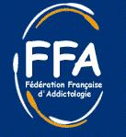 | Fédération Française d’Addictologie (FFA)
 | Société Française d’Alcoologie (SFA)
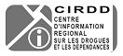 | Centre d'Information Régiional sur les Drogues et les Dépendances (Association CIRDD Alsace)
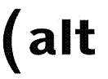 | Association de Lutte contre la Toxicomanie (ALT)
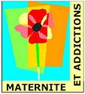 | Réseau Maternité Addiction (RMA)
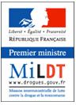 | Mission Interministerielle de Lutte contre la Drogue et la Toxicomanie (MILDT)

